Укладка плитки на стену. Мастер-класс для начинающих
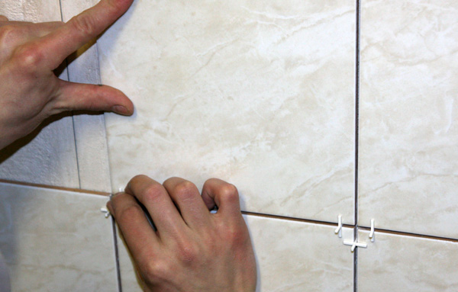
Наверняка вы еще помните советские времена, когда кафельная плитка была единственным материалом для отделки кухни или ванной комнаты. Ее выпускали в огромных количествах и даже экспортировали в социалистические страны. Унылые белые или голубые квадраты красовались на стенах практически любого санузла как в квартирах, так и в общественных местах.
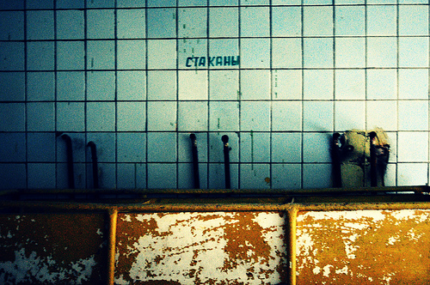
В настоящее время керамическая плитка остается одним из самых популярных и востребованных материалов, а выбор ее настолько огромен, что, кажется, нет ничего невозможного для реализации любого дизайнерского замысла. Только хорошая плитка стоит недешево, а мастер по укладке обойдется вам чуть ли не дороже самого материала.
Но все не так страшно. Плитку вполне можно уложить самостоятельно, даже если вы никогда раньше этого не делали. Укладка кафельной плитки на стену под силу даже новичку. Главное предусмотреть все детали. Наш мастер-класс по укладке плитки поможет вам избежать ошибок и получить в итоге ровную и красивую стену.
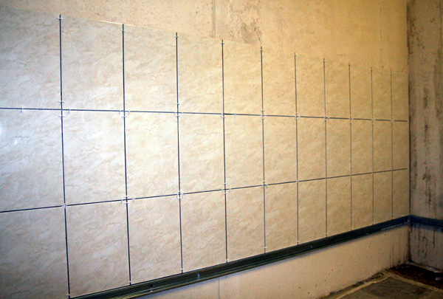

Материалы:
- плитка
- грунтовка
- клей для плитки
- крестики для плитки
- затирка.
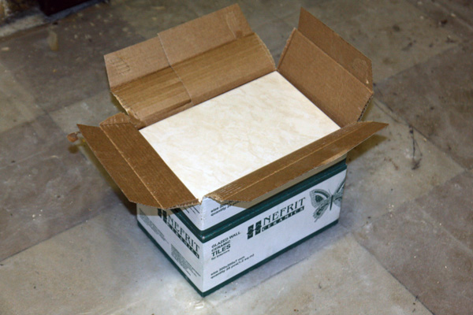
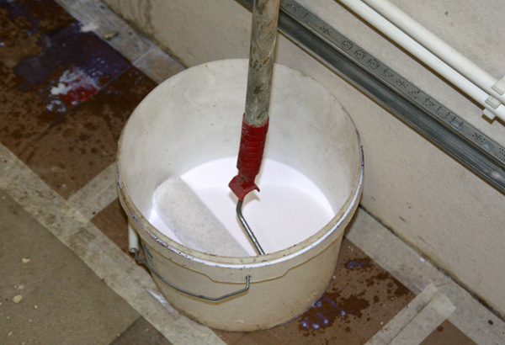
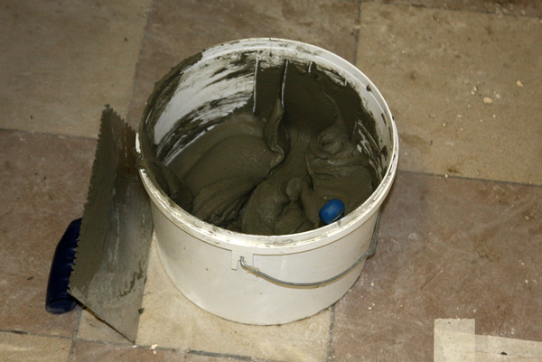

Инструменты:
- рулетка
- уровень
- валик
- плиткорез
- карандаш
- шпатель простой
- шпатель зубчатый
- шпатель резиновый.

Что делать:
Облицовка стен плиткой — дело ответственное и не терпящее пренебрежительного отношения. Если, например, при неудачной шпаклевке все можно легко исправить, то криво положенную плитку придется скалывать и выкладывать заново. Согласитесь, пугающая перспектива, несущая, к тому же, немалые дополнительные затраты. Чтоб этого не случилось, достаточно следовать простым правилам.
Во-первых, стена, предназначенная для облицовки, должна быть идеально ровной. Про один из самых простых способов выравнивания стен можно прочитать в нашей статье. Если стена у вас уже ровная, то ее необходимо тщательно загрунтовать обычной грунтовкой, продающейся в любом строительном магазине, и высушить.
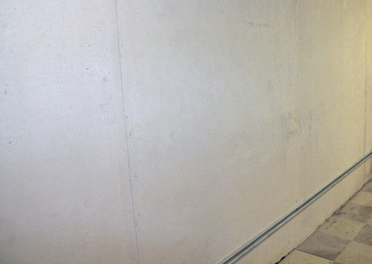
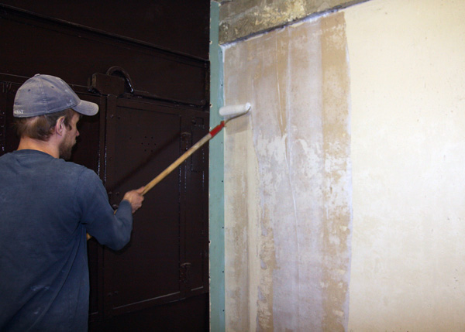
Во-вторых, перед тем как покупать кафель, учтите дополнительные расходы плитки на сколы и срезы. Берите примерно на 10% больше, чем требуется, а если вы укладываете кафель в первый раз — и того больше. В данном случае не стоит экономить на материале, так как потом его может просто не оказаться в наличии, или же новая партия будет другого оттенка. На клее также экономить не рекомендуется, в данном случае цена здесь определяет качество.
Самое сложное в облицовке стены плиткой — ровно выложить первый ряд, так как дальнейшая укладка будет ориентирована именно на него.
Приложите к стене первый ряд плитки и отметьте положение самой нижней из них по верхней кромке. Возьмите уровень и проведите по этой отметке ровную линию вдоль нижней границы стены. Закрепите алюминиевый профиль строго по линии. Это нужно для того, чтобы плитка не съезжала вниз.
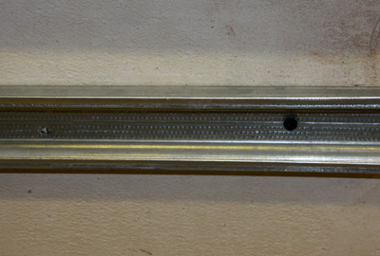
После того, как разметка сделана и профиль прочно закреплен — можно приступать к основному процессу. Разведите купленный клей согласно инструкции и равномерно нанесите его на плитку обычным шпателем. Чтобы снять излишки клея — используйте зубчатый шпатель.
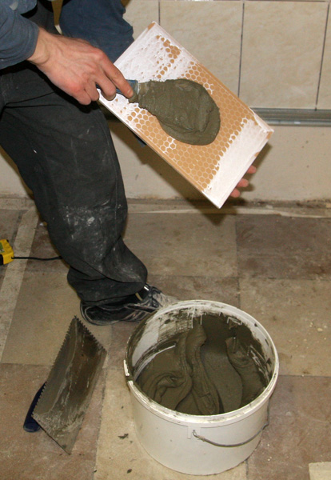
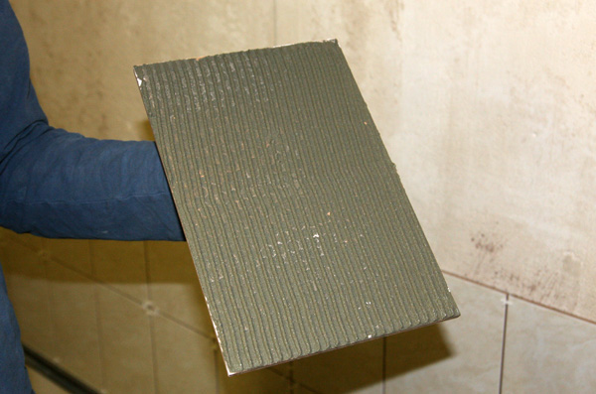
Приложите плитку к стене так, чтобы она «встала» на алюминиевый профиль и как следует прижмите. Можно даже слегка по ней постучать, если вы уверены, что плитка прочная и не сломается. Возьмите уровень и скорректируйте вертикальное и горизонтальное положение плоскости.
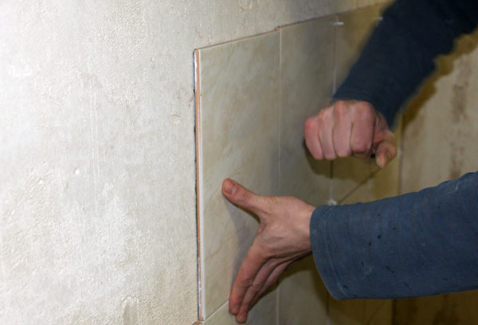
Для того чтобы между плитками оставались ровные зазоры, используйте специальные крестообразные распорки (их обычно так и называют — крестики).
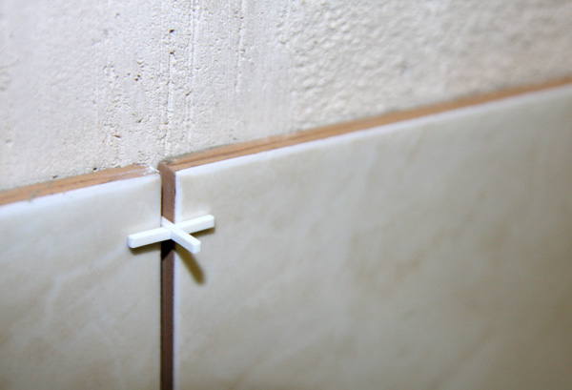
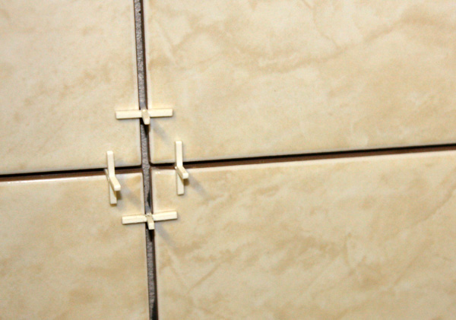
Аналогичным образом выложите все плитки нижнего ряда, выставляя их в одной плоскости с остальными и проверяя по уровню. Последнюю плитку в ряду, скорее всего, придется подрезать, так как полностью они не помещаются практически никогда. Используйте для этого плиткорез или болгарку с алмазным диском.
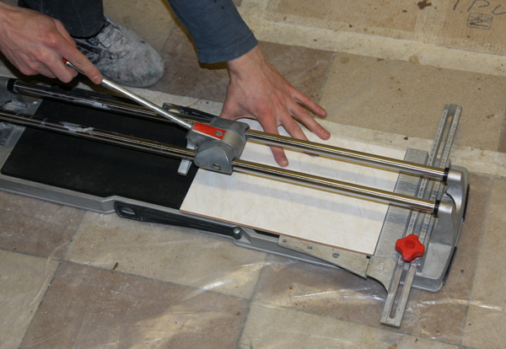
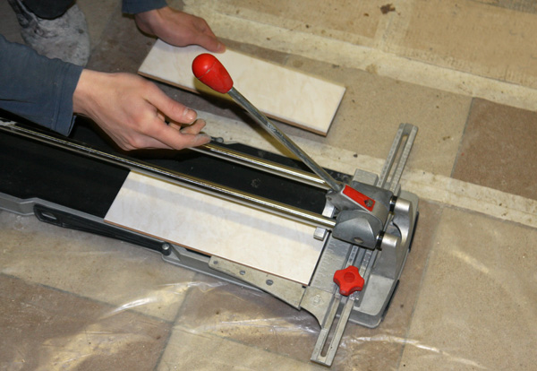
После того, как полностью уложите первый ряд — убедитесь в равномерном распределении клея под плитками. Никаких пустот оставаться не должно.
Аналогичным образом приклейте первую плитку второго ряда, сверьте ее положение по уровню. Продолжайте выкладывать весь ряд до края стены, не забывая вставлять в зазоры крестики.
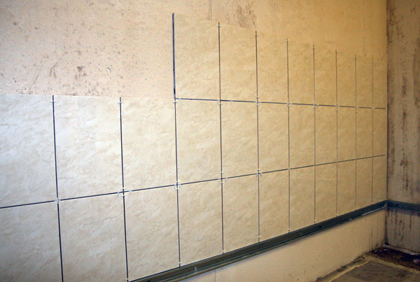
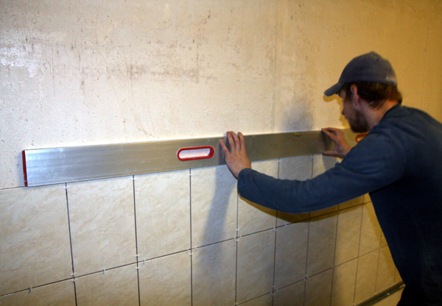
После того, как выложите все ряды, снимите алюминиевый профиль и уложите нижний ряд. При необходимости подрежьте плитку.
Заключительный этап плиточных работ — затирка швов. Лучше проводить это мероприятие на следующий день, когда клей окончательно затвердеет. Разведите затирку согласно инструкции. С помощью резинового шпателя аккуратно нанесите состав в зазоры между плитками. Следите за тем, чтобы затирка распределялась по шву равномерно.
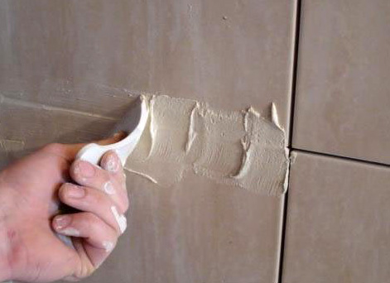
Протрите плитку влажной тряпочкой, одновременно снимая излишки материала.
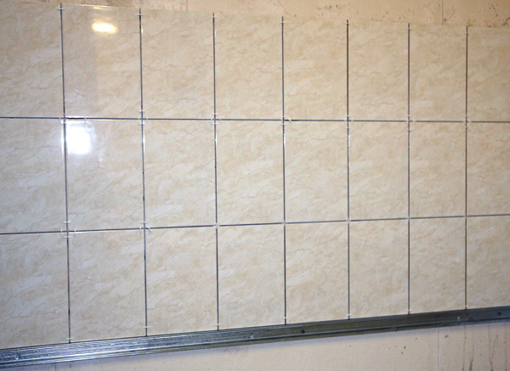
На этом укладка кафельной плитки на стену завершена. Если вы все делали правильно, должно получиться красиво и ровно.

Технология облицовки пола керамической плиткой своими рукамиПлитка
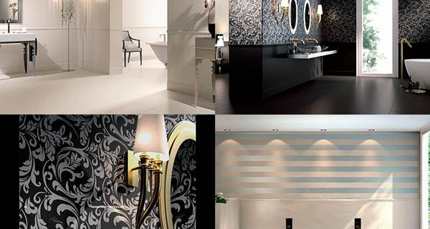
Сегодня керамическая плитка изготавливается различной фактуры, формы, а также в большом многообразии видов и цветовой палитре. Использовать ее можно для внутренней и внешней отделки, для декорации архитектурных элементов, а также для облицовки пола и стен. Благодаря своей водонепроницаемости, она считается отличным методом сохранения долговечности стен и сооружений.
Содержание
- Выбор плитки
  - Преимущества керамической плитки:
  - Виды плиточного материала:
  - Стройматериалы для работы с плиткой, которые могут понадобиться:
  - Инструменты:
- Облицовка пола керамической плиткой технология
  - Облицовка пола керамической плиткой может производиться несколькими способами:
  - Укладка половой керамической плитки включает в себя следующие этапы:
  - Подготовка поверхности и клеевой основы
- Облицовка пола керамической плиткой своими руками
  - Облицовка пола керамической плиткой фото и процесс выполнения работ:
  - Рекомендации:

Выбор плитки

Преимущества керамической плитки:
- является гигиеничным стройматериалом — ее поверхность отлично моется;
- негорючее изделие;
- имеет эстетический вид и водоотталкивающую поверхность;
- считается сверхпрочным и твердым материалом.
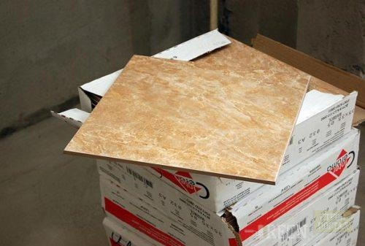
Прежде чем приобрести плитку, следует определиться с местом её расположения — именно от этого будет зависеть ее функциональные особенности и качество.
К примеру, если вы решили преобразить стены ванной комнаты или кухни, то вам понадобится плитка для внутренней отделки. Если данным стройматериалом будет производиться облицовка фасада здания, то необходимо воспользоваться фасадным вариантом, который более устойчив к перепадам температуры, повышенной влажности и не так впитывает влагу. Для отделки полов применяется специальная плитка, имеющая повышенную сопротивляемость к истиранию и высокую плотность.

Виды плиточного материала:
- в зависимости от основы — пористый и плотный;
- в зависимости от покрытия — неглазурованный и глазурованный;
- в зависимости от состава — экструдированный и прессованный.
При этом плитка может иметь рифленную и гладкую поверхность, а также быть искусственной, натуральной, узорчатой, многоцветной или однотонной.

Стройматериалы для работы с плиткой, которые могут понадобиться:
- гипс, олифа, канифоль, клей, скипидар;
- мастика синтетическая;
- ячеистая металлическая сетка, которая будет удерживать грунт;
- толь или рубероид (если будет происходить облицовка деревянной поверхности);
- непосредственно плитка;
- цемент и песок.

Инструменты:
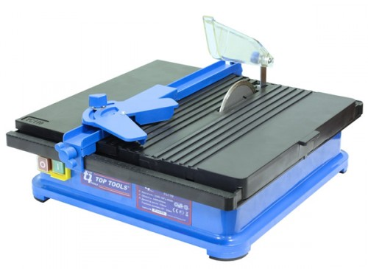
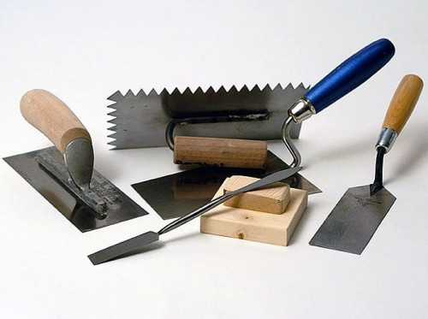

- линейка;
- шнур для разметки;
- лопатка штукатурная;
- стеклорез;
- шпатель;
- гвоздевая щетка;
- зубила.

Облицовка пола керамической плиткой технология

Облицовка пола керамической плиткой может производиться несколькими способами:
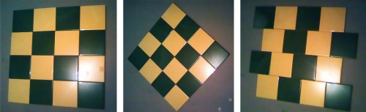
- без смещения в прямой ряд;
- по диагонали;
- в прямой ряд со небольшим смещением относительно ряда соседнего на величину половины плитки.

Укладка половой керамической плитки включает в себя следующие этапы:
- замерочные работы
- разметка
- подготовка клея
- непосредственная укладка плитки
- затирка швов
Рассмотрим данную деятельность более подробно.

Подготовка поверхности и клеевой основы
От того насколько тщательно и ответственно специалист подойдет к работе будет зависеть конечный результат, срок эксплуатации и качество деятельности.
1. Первоначально следует хорошо очистить поверхность стройматерила. До укладки полов керамической плиткой своими руками рекомендуется протереть ее влажной губкой, особенно если применяется клеящий состав на базе цемента или мастики органической с водной основой.
Укладка полов керамической плиткой производится с самого дальнего угла в помещении, чтобы по завершению работ специалист оказался у выхода и мог покинуть его, не нарушая отделку.
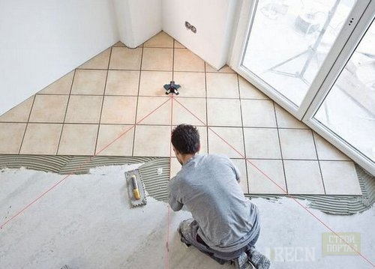
2. Клей наносится зубчатой гребенкой или зубчатым шпателем. Первоначально на поверхность кладется не очень большое количество клея ровной стороной гребенки под углом 30 градусов с легким надавливанием. Оптимальный слой — 2,5-3 мм.
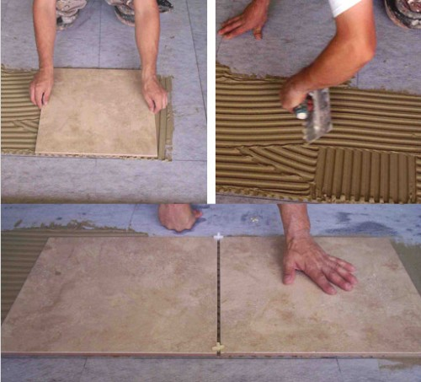
3. Затем зубчатой стороной клей проглаживают, держа гребенку под углом 45-75 градусов. Высота образовавшихся борозд должна быть равной, чтобы покрытие выглядело аккуратно.
Перед началом укладки желательно ознакомиться с рекомендациями производителя, который может указать на упаковке с клеем важные моменты, без учета которых довольно сложно будет выполнить работу.

Облицовка пола керамической плиткой своими руками
Некоторые мастера при укладке полов керамической плиткой иногда нарочно завышают цену, поэтому каждому из нас всегда пригодиться научиться делать это самостоятельно.
Технология укладки полов керамической плиткой аналогична облицовке стен. Единственное, что на стены материал выкладывается снизу вверх (начиная от пола), а на пол — с дальнего угла комнаты.

Облицовка пола керамической плиткой фото и процесс выполнения работ:
1. Начинаем стелить плитку в направлении от дальнего угла к входу. Для удобства следует использовать натянутую нить и не забывать про уровень.
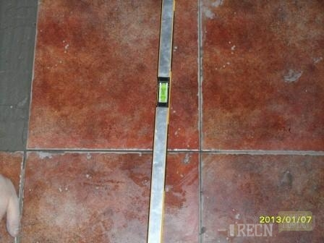
2. Клеем покрывается вся поверхность материала. Следите за тем, чтобы состав распределялся равномерно. Для того чтобы плитка сравнялась с уровнем нити, ее простукивают деревянным молотком или рукояткой мастерка.
3. Тоже самое повторяют со следующей плиткой, после чего между ними ставятся крестики. Толщина шва — 2-4 мм
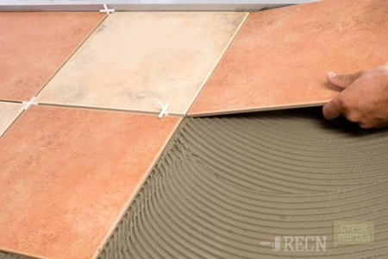
4. По завершению работы происходит очистка плитки от клеевого состава и затирке швов.
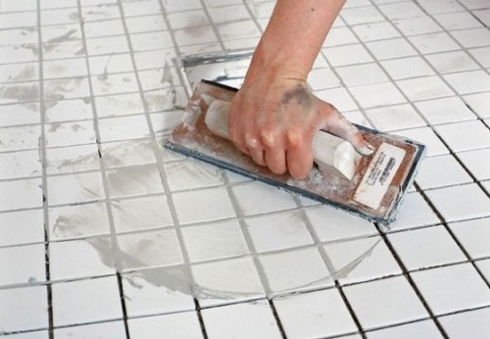

Рекомендации:
1. Если у вас не получается расположить в ряду целое количество плиток, то излишки в углах следует срезать плиткорезом или болгаркой. Оставшиеся кусочки лучше использовать в углах, которые впоследствии можно закрыть кабинкой, стеллажом или шкафчиком.
2. Облицовка пола керамической плиткой, цена которой не маленькая должна быть правильно распланирована. Во время приобретения материала необходимо прибавлять 10% плитки от общего количества — все это израсходуется на подрезку.
3. Если у плитки сложная фактура, которая предполагает стыковку и подгонку, то во время покупки нужно прибавлять 15-20% материала.
Так как укладка полов керамической плиткой по стоимости может кого-то не устроить, предлагаем вам ознакомиться с технологией работы по облицовке пола керамической плиткой на видео, которое показывает процесс укладки своими руками:

Отделка дома фасадными панелями: фото, пошаговая инструкцияСтроительство
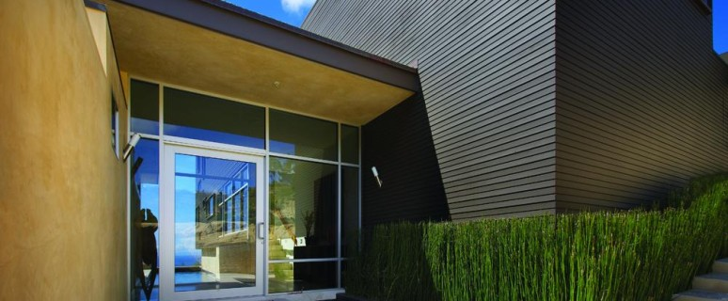
Фасадные панели для дома — достаточно востребованный облицовочный материал, который имеет значительное количество преимуществ. Они защищают здание от негативного воздействия атмосферных факторов. Процесс монтажа является достаточно простым и чтобы справиться с этой задачей необязательно обладать специальными знаниями или опытом. Все что от вас потребуется — только подробно изучить инструкцию. К тому же панели сохраняют эксплуатационные свойства в условиях воздействия влаги и ультрафиолетовых лучей. Рассмотрим детальнее все особенности и методику монтажа фасадных панелей.
Содержание
- Фасадные панели для наружной отделки дома на древесноволокнистой основе
- Обшивка дома фасадными панелями из металла
- Фасадная отделка домов панелями из полимеров
- Отделка дома снаружи фасадными панелями из фиброцементного материала
- Облицовка дома фасадными панелями из керамогранита
- Отделка фасадов частных домов фасадными панелями из стекла
- Отделка дома фасадными панелями своими руками
- Заключение
- Видео: обшивка дома сайдингом своими руками

Фасадные панели для наружной отделки дома на древесноволокнистой основе
Облицовка фасада — не единственное предназначение материала, т.к. его можно применять и для отделки других архитектурных элементов здания, например, свесов карниза. Помимо этого такие панели позволяют выполнять ремонт старых домов. С их помощью можно создать облицовочное покрытие, имитирующее древесину, мрамор, кирпич. Сегодня существует несколько разновидностей облицовочных материалов. Рассмотрим особенности древесноволокнистых панелей.
Они изготавливаются путем расщепления древесины на волокна, прессования ее в условиях давления и высокой температуры. В качестве связующего компонента применяют лингин – полимерное органическое соединение, которое получают из растительной клетчатки. Его получают вследствие горячего прессования древесины. На поверхность изделия наносится слой краски, который выполняет защитную функцию. Визуально такие панели сложно отличить от природного дерева. При необходимости можно просверлить в них отверстие или распилить на фрагменты.
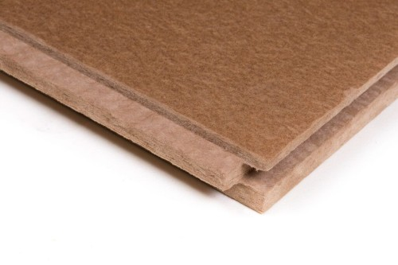
Преимущества:
- Древесноволокнистые панели способны прослужить до 15 лет. Благодаря высокой плотности изделия не подвергаются деформации и образованию трещин. Даже под воздействием минусовой температуры.
- Немаловажным является природное происхождение панелей. Они относятся к экологически безопасным материалам.
- Облицовка при помощи данных изделий не только повысит эстетическую привлекательность здания, но и обеспечит шумоизоляцию и теплозащиту.
Однако, делая выбор в пользу этих панелей, следует учитывать, что они являются горючим материалом и не обладают устойчивостью к влаге. Поэтому для фасадной отделки рекомендуется применять плиты, в состав которых входят упрочняющие компоненты. При их изготовлении в древесную массу добавляют антисептические вещества, гидрофобизаторы и синтетические смолы.
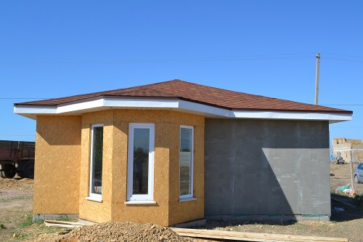

Обшивка дома фасадными панелями из металла
Сырьем для производства металлических панелей является оцинкованная сталь и алюминий. Их поверхность может иметь перфорированную или гладкую основу. Они монтируются с помощью саморезов и гвоздей. Кромка для установки может быть с перфорацией, а также в вариациях без нее. Толщина металлических панелей достигает 0,55 мм. Вес алюминиевых изделий составляет 7 кг на 1 м², стальных – 9 кг. Их поверхность имеет полимерное покрытие, которое защищает панели от негативных воздействий.
Изделия обрабатывают такими видами покрытий, как:
- полиэстер;
- пурал;
- пластизол;
- матовый полиэстер.
Первый вид покрытия изготавливается из полиэфира. Отличается высокой степенью пластичности и стойким цветом. Панели, покрытые этим средством, приобретают глянцевую поверхность. Матовый полиэстер обладает аналогичными характеристиками. Но основание обработанной им облицовки не имеет блеска. Пластизол и пурал не боятся отрицательного воздействия кислотных и щелочных веществ, устойчивы к ультрафиолету и обладают высокой прочностью.
Особенности таких панелей:
- Минимальный период эксплуатации панелей на металлической основе составляет 30 лет. Они могут прослужить и в течение более длительного времени.
- Изделия обладают устойчивостью к низкой и высокой температуре, влаге, коррозийным процессам, возгоранию, химическим компонентам.
- Панели способны поглощать шум.
- Они сохраняют свою форму в условиях температурных перепадов. Высокая прочность помогает избежать деформаций.
- Широкий выбор цветовых решений и покрытий дает возможность подобрать изделия на любой вкус. В процессе выбора нужно принимать во внимание и прочность на изгиб. Данный критерий указывает на устойчивость материала к появлению трещин.
Крепятся панели горизонтальным образом на вертикальные направляющие элементы каркаса. Данная конструкция позволяет замаскировать крепежные детали. В некоторых случаях практикуют и вертикальную установку, но при этом не удастся добиться герметизации швов и примыканий. Монтаж стальных изделий осуществляется посредством шурупов-саморезов или гвоздей из нержавеющего металла. Единственным недостатком этих плит является отсутствие теплоизолирующей способности.
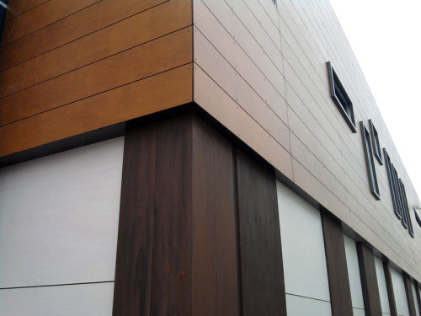

Фасадная отделка домов панелями из полимеров
Эта группа материалов производится на основе поливинилхлоридных полимеров, к которым добавляют стабилизаторы, модификаторы и другие компоненты. Одним из наиболее распространенных видов является виниловый сайдинг. Из этих панелей можно формировать секции любых параметров. Особенности монтажа данной облицовки сводятся к таким аспектам:
- Внизу каждого изделия находится замок в виде защелки.
- Вверху располагается кромка, посредством которой выполняется крепление к поверхности стены при помощи гвоздей или саморезов. А также ответная защелка.
- Замковое соединение верхней панели фиксируется на нижнем ответном фрагменте и маскирует кромку. Это помогает создать невидимое крепление.
- В качестве крепежных элементов применяют удлиненные гвозди. Это обусловлено свойством панелей расширяться в условиях температурных колебаний.
Панели на виниловой основе сохраняют свои эксплуатационные характеристики на протяжении 30 лет, выдерживают температуру до +50°С, устойчивы к влаге, возгоранию, ультрафиолету, не подвергаются коррозии и процессу гниения. Вес квадратного метра составляет 5 кг. Виниловый материал создает теплоизоляционный эффект, благодаря чему его можно назвать дополнительным утеплителем. Однако данные панели плохо переносят минусовую температуру. При длительном влиянии этого фактора на облицовку, на ее поверхности могут образоваться расколы и трещины.
Инновационной разработкой строительной промышленности являются полимерные изделия, которые на 80% состоят из минеральных компонентов. Роль связующего вещества исполняет полимерный бетон. Такие панели устанавливаются по тому же принципу что и виниловый сайдинг.
Они отличаются значительным количеством преимуществ, среди которых можно выделить долговечность, влагостойкость, морозоустойчивость. Благодаря наличию в их составе светостойких красителей изделия не теряют внешнюю привлекательность под влиянием солнечных лучей. Панели устойчивы к химическим и механическим воздействиям. Их толщина составляет 3-4 мм, а масса на 1 м²– 9 кг.
Материалом для производства панелей также может послужить и вспененный полиуретан. Он представляет собой пластическую массу, имеющую ячеистую структуру. Полостная, заполненная газом часть полиуретана составляет 97% от его объема. В состав материала также входит мраморная крошка.
Наружная сторона покрыта клинкерной фасадной плиткой, которая выполняет эстетическую функцию. Монтаж выполняют вертикально. Гребень при этом заводят в паз. Панели монтируются к обрешеточному каркасу с помощью стальных шурупов. Для этого в них предусмотрены специальные отверстия.
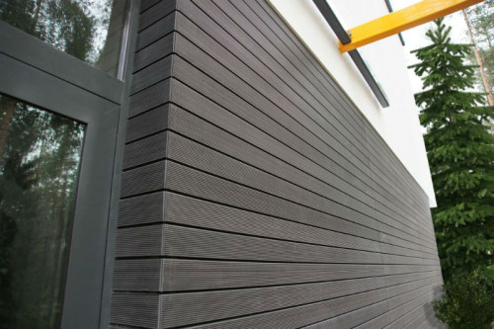

Отделка дома снаружи фасадными панелями из фиброцементного материала
Эти изделия на 90% состоят из минеральных компонентов и цементного состава и на 10% из пластической массы и целлюлозы. Фиброцементные плиты оснащены системой фиксации «гребень-паз». Устанавливаются на каркас из брусьев или металлических элементов. На поверхность изделий наносят полиуретановый или акриловый красящий состав.
В продаже можно найти плиты, выполненные в виде имитации под различные материалы. Толщина панелей варьируется от 8 до 15 мм, масса – 16 кг на 1 м. К данной категории относятся изделия из клинкерной плитки, которые используются для отделки домов фасадными панелями под кирпич, так как имитируют этот строительный материал.
Особенности материала:
- Период службы таких плит составляет 20 лет.
- Материал устойчив к коррозии, температурным перепадам, гниению, ультрафиолетовому излучению.
- Не содержит токсических веществ.
- Обшивка данными панелями создает теплоизоляционный эффект.
- На этот материал следует обратить внимание при облицовке зданий, нуждающихся в выравнивании стен. Панели дают возможность восстановить геометрию дома без подготовки поверхности фасада.
Крепление выполняется посредством саморезов, заклепок или гвоздей. Применение фиброцементных изделий имеет определенные нюансы. После монтажа отделочное покрытие нужно обработать краской.
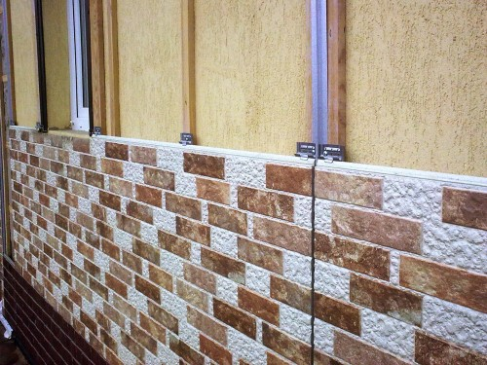

Облицовка дома фасадными панелями из керамогранита
Керамогранит производится на основе белой глины, к которой добавляют различные минералы. Данный материал может имитировать различные покрытия. Если владелец дома предпочитает натуральный камень в качестве фасадной отделки ему стоит обратить внимание на керамогранит. Этому материалу можно придать необходимый цвет путем добавления минерального пигмента. Толщина керамогранитных плит составляет 10 мм, вес достигает 30 кг на 1 м.
Крепление осуществляется несколькими методами. Наиболее эффективной признана фиксация с помощью полиуретанового двухкомпонентного клея. Состав наносится на изнаночную сторону. Благодаря ячеистой структуре плита будет держаться даже в случае механического повреждения.
Такие панели прослужат не менее 50 лет. Они не боятся влияния ультрафиолетового излучения, химических веществ, высокой и низкой температуры. При повреждении плиты заменить ее не составит труда. Для этого не нужно выполнять ремонт по всей площади покрытия, можно ограничиться локальным вмешательством.
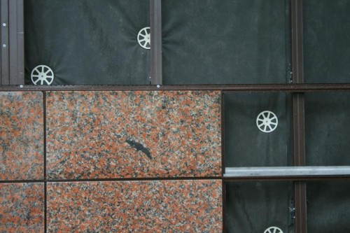

Отделка фасадов частных домов фасадными панелями из стекла
Данный материал до недавнего времени использовался исключительно для облицовки офисных строений. Но постепенно он нашел применение и в отделке частных домов. Преимущественно, это постройки, имеющие нестандартную архитектурную форму. Дом, облицованный стеклянными панелями, приобретает фантастический вид.
Для производства этих изделий используют стекла трех категорий:
- К первому «А» классу относятся панели, обладающие устойчивостью к повреждениям механического характера.
- Облицовочное покрытие категории «Б» способно противостоять взлому.
- Панели «В» класса изготавливаются из пулестойкого стекла.
Также материалом для производства панелей данного типа являются ламинированные, закаленные и армированные стекла. А также вспененный стеклогранулят, который с двух сторон армируется стекловолоконной сеткой толщиной в 26 мм. Поверхность таких облицовочных плит покрывают каменной крошкой, цветным стеклом или металлическими пластинами. Среди инновационных разработок в сфере производства отделочного материала следует выделить кристаллизованные стеклянные изделия.
Помимо оригинального эстетического эффекта панели способствуют звукоизоляции и теплоизоляции помещения. Ламинированные стеклянные изделия оснащены специальными пленками, действие которых направлено на понижение уровня шума. Также такой облицовочный слой минимизирует негативное влияние на дом лучей ультрафиолета. Для этой цели разработаны панели с зеркальным слоем и тонированные изделия.
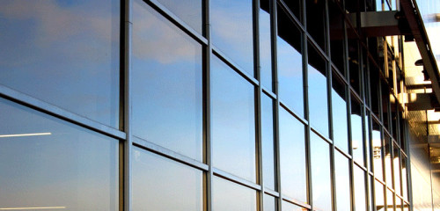

Отделка дома фасадными панелями своими руками
Как правило, панели устанавливают на каркас или на рабочую поверхность без вспомогательных конструкций. Различают два метода фиксации:
- невидимый;
- видимый.
Первый вариант предусматривает установку через пазы, выточенные изнутри. Этот метод является более выгодным в эстетическом отношении, но в то же время и более затратным. Видимое крепление осуществляется посредством заклепок, саморезов или кляммеров, при помощи которых облицовку привинчивают к несущей конструкции.
Перед тем как обшить дом фасадными панелями нужно подготовить доборные детали, поскольку их установка является неотъемлемым этапом монтажного процесса. В перечень входит:
- стартовая полоса, которая используется для фиксации нижнего ряда;
- ветровая доска, применяющаяся при оформлении кровельных торцов;
- Н-профиль, использующийся в качестве декоративной детали;
- F-профиль – для установки ветровой доски и софитов;
- J- профиль, который применяется в ходе установки вертикальных срезов и зоны соединения кровли и стены;
- накладки на дверные и оконные проемы;
- внутренние и наружные углы – устанавливаются в области углов дома с наружной и внутренней стороны;
- отлив для отвода осадков;
- завершающая планка – применяется для крепления последней панели;
- софит – используется для оформления карниза.

Заключение
Облицовка фасада позволяет решить ряд задач. В результате отделки дом приобретает более эстетичный вид. Благодаря наличию в панелях перфорационных отверстий отделочное покрытие способствует вентиляции помещения. Облицовку можно рассматривать как один из этапов утепления дома, поскольку панели способны сохранять тепло. А также препятствуют проникновению шума в здание.

Видео: обшивка дома сайдингом своими руками

